2.Hafta 5-7
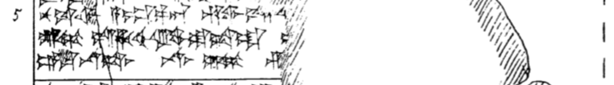
5 nu-us-si a-ap-pa-an hu-wa-is-k[i-nu-un a-pa-a-as-ma TUR-as Ú-UL u-wa-u-as u-wa-at-ta-at]
6 Ú-ULis-ha-ah-ru-wa-at-ta-at Ú-[UL-as ge-en-zu-wa-it …]
7 e-ku-na-sa-as na-as Ú-UL g[e-en-zu-wa-la-as]

